Střední odborná škola zdravotnická a Střední odborné učiliště,
Český Krumlov, Tavírna 342

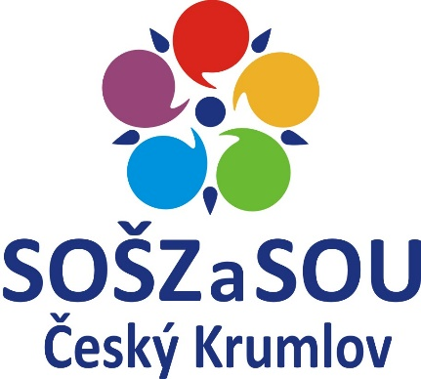

65-51-H/01 Kuchař-číšník
SAMOSTATNÁ ODBORNÁ PRÁCE
Místo tohoto textu napište téma práce
zde napište vlastní upřesnění názvu

Třída KČ3
Školní rok 2021/2022

místo tohoto textu napište své jméno a příjmení

